JAVASCRIPT

Là ngôn ngữ kịch bản phổ biến nhất hiện nay trên trình duyệt web

Biến của Javascript:

Cách đặt tên a->z, 0->9, _ ký tự đầu của biến bắt buộc là chữ cái

var variableName : chữ cái đầu viết thường chữ sau viết hoa
var variable_name : phân cách bằng dấu _

Tên biến phân biệt hoa thường.

Kiểu số : number
Kiểu chữ : string
Kiểu boolean
Kiểu null
Tóan tử
Operator | Description | Example | Result
+ | Addition | x=y+2 | x=7
- | Subtraction | x=y-2 | x=3
* | Multiplication | x=y*2 | x=10
/ | Division | x=y/2 | x=2.5
% | Modulus (division remainder) | x=y%2 | x=1
++ | Increment | x=++y | x=6
-- | Decrement | x=--y | x=4

Gán
Operator | Example | Same As | Result
= | x=y |  | x=5
+= | x+=y | x=x+y | x=15
-= | x-=y | x=x-y | x=5
*= | x*=y | x=x*y | x=50
/= | x/=y | x=x/y | x=2
%= | x%=y | x=x%y | x=0

So sánh
Operator | Description | Example
== | is equal to | x==8 is false
=== | is exactly equal to (value and type) | x===5 is true  x==="5" is false
!= | is not equal | x!=8 is true
> | is greater than | x>8 is false
< | is less than | x<8 is true
>= | is greater than or equal to | x>=8 is false
<= | is less than or equal to | x<=8 is true

Logic
Operator | Description | Example
&& | and | (x < 10 && y > 1) is true
|| | or | (x==5 || y==5) is false
! | not | !(x==y) is true

Các cú pháp

if (condition){
code to be executed if condition is true
}
else{
code to be executed if condition is not true
}

switch(n){
case 1:
execute code block 1
break;
case 2:
execute code block 2
break;
default:
code to be executed if n is different from case 1 and 2
}

for (var=startvalue;var<=endvalue;var=var+increment){
code to be executed
}

while (var<=endvalue){
code to be executed
}
JavaScript String Object

Obj.indexOf("abc") == vị trí, nếu bằng -1 sẽ false
Obj.charAt(5) trả về ký tự vị trí số 5
Obj.length : độ dài

Bẻ chuỗi
var b = 'I am a JavaScript beginner.'
var temp = new Array();
temp = b.split(' ');

Giá trị trả về
temp[0] = 'I';
temp[1] = 'am';
temp[2] = 'a';
temp[3] = 'JavaScript';
temp[4] = 'beginner.';

Cắt chuỗi
var a = 'Hello world!';
document.write(a.substring(4,8));
Trả về : “o wo”

var a = 'Hello world!';
document.write(a.substring(4));
Trả về : “o world!”

Cắt chuỗi
Substr: Tham số đầu vị trí, tham số 2 là số lượng ký tự cần lấy
var a = 'Hello world!';
document.write(a.substr(4,8));
JavaScript Array Object

Khai báo array
var abc = new Array();
abc[index] = value;

Đếm số phần tử của array
Obj.length : Số phần tử của array

Join 2 array : ghép 2 array
var arr = new Array(3);
arr[0] = "Jani";
arr[1] = "Tove";
arr[2] = "Hege";

var arr2 = new Array(3);
arr2[0] = "John";
arr2[1] = "Andy";
arr2[2] = "Wendy";

document.write(arr.concat(arr2));
Một số function khác của Javascript

parseFloat(): Convert text -> số

isNaN : is not a number -> kiểm tra xem không phải dạng số , true: không phải số, false: là kiểu số

<input type="text" id="mytext" /><input type="button" value="check" onclick="checkNumber(document.getElementById('mytext').value)" />
<script language="javascript">
function checkNumber(inputStr){
if (isNaN(parseFloat(inputStr))){
alert("Khong phai kieu so");
}
else{
alert("Day la kieu so");
}
}
</script>

Một số function
eval(), parseInt(), unescape(), alert(), confirm() ....
Events:
Onblur, onfocus, onMouseOver, onMouseOut, onLoad, onSubmit, onClick, onsubmit ..v..v

Document Object

Viết 1 chuỗi ký tự ra màn hình

<html>
<body>
<script language="javascript">
document.write("Hello World!")
</script>
</body>
</html>

Cách truy xuất vào Element từ javascript

Sử dụng getElementById

<html>
<head>
<script language="javascript">
function getValue() {
var x = document.getElementById("myHeader")
alert(x.innerHTML)
}
</script>
</head>
<body>
<div id="myHeader" onclick="getValue()">This is a header</div>
</body>
</html>
setTimeout(), setInterval()

<div id="test1">a</div>
<script language="javascript">
function showtext(){
document.getElementById("test1").innerHTML = document.getElementById("test1").innerHTML + "a";
setTimeout("showtext()", 1000);
}
showtext();
</script>

<div id="test1">a</div>
<script language="javascript">
function showtext(){
document.getElementById("test1").innerHTML = document.getElementById("test1").innerHTML + "a";
}
setInterval("showtext()", 1000);
</script>
Bài tập
- Viết bản cửu chương 1->10, chỉ được phép dùng javascript, sử dụng document.write() để in bảng cửu chương ra màn hình
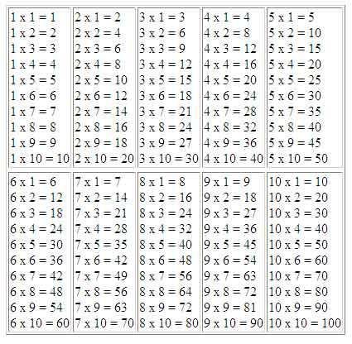

- Vẽ đồ thị bằng cách nhập liệu từ Form, Số lượng đồ thị có thể tùy biến dựa vào array có sẵn: Ví dụ
var myArray = new Array()
myArray[0] = "Anh";
myArray[1] = "Phap";
myArray[2] = "Duc";
myArray[3] = "VN";

Đồ thị được vẽ vào trong 1 thẻ DIV

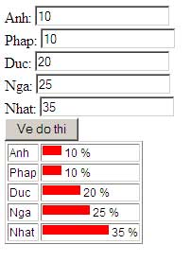

- Làm đồng hồ thể thao bấm giây
Có 3 nút
bắt đầu: bắt đầu đếm,
dừng lại : tạm dừng đồng hồ,
reset: quay về 00:00.0

Quy tắc đồng hồ, cứ 100ms thì số cuối tăng thêm 1 đơn vị
Cứ số cuối đến 10 thì số cuối sẽ về 0 và số giây sẽ tăng thêm 1 đơn vị
Cứ 60s thì giây quay về 00 và số phút tăng lên 1

Gợi ý dùng hàm setInterval(), clearInterval() kết hợp các tóan tử %, / và các hàm tóan học như Math.round làm tròn, Math.floor lấy phần nguyên
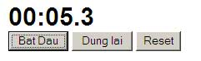

- In ra tam giác theo quy luật hình dưới đây, ô text nhập giá trị nguyên dương bất kỳ,
Gợi ý: tam giác được show trên thẻ div

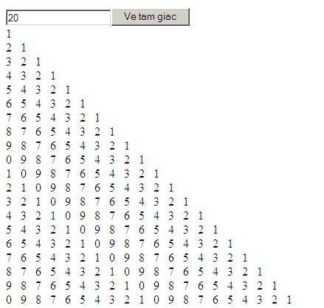

- Tương tự câu 4 vẽ tam giác theo quy luật sau
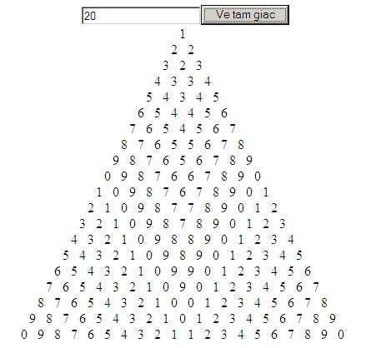
- Tạo chương trình máy tính điện tử như sau:
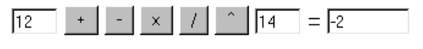
- Tạo chương trình mô tả lịch để bàn như sau:
